PSIKOEDUKASI UNTUK MENINGKATKAN PEMAHAMAN TENTANG
BAHAYA KECANDUAN GAMES ONLINE PADA REMAJA

Flora Grace Putrianti¹, Astuti Wijayanti², Laily Rochmawati Listiyani³
^{1), 2), 3)} Universitas Sarjanawiyata Tamansiswa
email: dgrace.p@ustjogja.ac.id
email: astuti.wijayanti@ustjogja.ac.id
email: laily.listiyani@ustjogja.ac.id

Abstrak
Permainan games online sudah tidak asing lagi di kalangan anak-anak sampai dengan remaja bahkan orang dewasa sekalipun. Remaja sudah seharusnya mempunyai pengetahuan tentang bahaya dari game online tersebut namun mereka tetap memainkan game online bahkan ada yang sampai kecanduan. Kebiasaan ini mencerminkan perilaku yang negatif sehingga mereka tidak dapat melakukan aktivitas sehari-hari dengan baik. Tujuan pengabdian ini untuk memberikan edukasi bagi remaja agar memahami bahaya kecanduan games online. Metode yang digunakan adalah psikoedukasi jenis information model melalui ceramah dan diskusi tanya jawab. Kegiatan ini dihadiri oleh 33 orang peserta dari usia Sekolah Dasar sampai Perguruan Tinggi. Peserta adalah Remaja Islam Kanggotan (REMIKA) di Kanggotan RT 08 Pleret Bantul Yogyakarta. Berdasarkan hasil diskusi dan tanya jawab pada saat kegiatan berlangsung dapat disimpulkan bahwa sebagian dari remaja belum mengetahui bahaya dari kecanduan games online. Hasil pengabdian ini dapat memberikan pengetahuan pada remaja mengenai bahaya games online.

Keywords: psikoedukasi. kecanduan games online, remaja

Abstract
Online games are no longer foreign to children, teenagers, and adults. Teenagers should know the dangers of online games but still play them, and some even become addicted. This habit reflects negative behavior, so they cannot do daily activities well. This service educates teenagers to understand the dangers of online game addiction. The method used is information model psychoeducation through lectures and question-and-answer discussions. This activity was attended by 33 people from elementary to high school. This service's results can teach teenagers about the dangers of online games. Based on the results of discussions and questions and answers during the activity, it can be concluded that some teenagers do not yet know the dangers of online game addiction.

Keywords: psychoeducation. addicted to online games, teenagers

Submited: Revision: Accepted:

- LATAR BELAKANG
Games online telah menjadi bagian integral dari kehidupan sehari-hari, terutama di kalangan remaja di era digital ini. Fenomena ini tidak hanya menciptakan pengalaman hiburan, tetapi juga membawa dampak signifikan terhadap aspek kesehatan mental dan perilaku remaja (Anderson & Dill, 2000). Kecanduan games online menjadi isu yang semakin meresahkan, memicu kekhawatiran tentang keseimbangan antara dunia digital dan kehidupan nyata karena potensinya untuk mengganggu kesehatan mental dan keseimbangan kehidupan sehari-hari. Penelitian terbaru oleh Johnson et al. (2021) dalam Journal of Adolescent Psychology menunjukkan bahwa penggunaan intensif games online dapat berkontribusi pada masalah kesehatan mental remaja, termasuk depresi dan kecemasan.
Faktor-faktor yang menyertai kecanduan games online diantaranya adalah aksesibilitas yang mudah, grafis yang menarik, dan fitur sosial yang memungkinkan interaksi antar-pemain (Shaffter et al., 2004). Dalam konteks ini, remaja rentan terjerumus ke dalam pola perilaku yang dapat membahayakan kesehatan mental mereka (Subrahmanyam & Smahel, 2010). Penelitian-penelitian sebelumnya menunjukkan bahwa kecanduan games online dapat menyebabkan gangguan tidur, penurunan prestasi akademis, dan bahkan konflik interpersonal di kalangan remaja (Putra & Adyatmika, 2020).
Peran utama dalam permasalahan ini adalah adanya perubahan dalam cara remaja berinteraksi dengan permainan dan sesama pemain. AI dalam games memberikan pengalaman yang semakin terpersonal, menyesuaikan tantangan permainan berdasarkan tingkat keterampilan dan preferensi pemain (Przybylski et al., 2017). Pada sisi lain, interaksi media sosial dalam games membawa dimensi sosial yang kompleks, di mana hubungan antar-pemain dapat memengaruhi motivasi dan tingkat keterlibatan.
Semakin jelas bahwa paradigma kecanduan games online di antara remaja telah berubah dengan pesat, dan penelitian terbaru perlu menggali lebih dalam aspek-aspek ini. Pertanyaan-pertanyaan yang muncul mencakup “bagaimana” interaksi dengan kecerdasan buatan dalam games mempengaruhi keterlibatan dan apakah interaksi media sosial dalam games dapat menjadi faktor risiko tambahan untuk kecanduan.
Selain itu, media sosial yang semakin terintegrasi dalam games online menciptakan dimensi sosial yang lebih kuat (Shaffer et al., 2004). Pemain tidak hanya berinteraksi dengan dunia virtual di dalam permainan, tetapi juga terlibat dalam jaringan sosial yang kompleks. Pertemanan, rivalitas, dan kerjasama dalam konteks game dapat membentuk hubungan sosial yang signifikan. Namun, sejauh mana interaksi ini dapat menjadi faktor risiko atau faktor pelindung terhadap kecanduan masih perlu diteliti secara mendalam.
Tren terbaru menunjukkan bahwa games online bukan hanya sekadar hiburan, melainkan telah menjadi bagian integral dari budaya remaja (Putra & Adyatmika, 2020). Mempertimbangkan kebutuhan akan pendekatan pencegahan yang holistik, psikoedukasi yang diintegrasikan dengan teknologi informasi muncul sebagai solusi inovatif. Platform digital dan aplikasi interaktif dapat menyediakan kurikulum yang dinamis, mencakup aspek-aspek terkini kecanduan games online dan memberikan pemahaman yang lebih mendalam kepada remaja tentang risikonya.
Fenomena kecanduan games online pada remaja bukan sekadar masalah individu, tetapi juga melibatkan faktor sosial, psikologis, dan teknologis. Johnson et al. (2021) dalam Journal of Adolescent Psychology menyajikan temuan yang mengindikasikan bahwa remaja yang terlalu banyak bermain game online memiliki risiko lebih tinggi mengalami masalah kesehatan mental, termasuk depresi dan kecemasan. Dalam konteks ini, peran psikologi sangat penting untuk memahami ”bagaimana” permainan online memengaruhi kesehatan mental remaja.
Sisi lain ditemukan bahwa gaming juga menjadi pelarian bagi pengguna yang bosan, adanya kompetisi gaming yang menjanjikan hadiah, dan lingkungan yang ramah saat gaming sedang booming (Masyani & Nusuary, 2021). Situasi tersebut berkembang semakin pesat dan dapat mempengaruhi perilaku dan tingkat sosialisasi anak. Selain dampak positifnya, ada juga dampak negatif yang ditimbulkannya (Irmawati & Suhaeb, 2021). Oleh karena itu, game online merupakan salah satu permainan yang menarik saat ini, dapat dimainkan kapan saja dan di dalam mobil, serta memiliki fitur interaktif yang sangat menarik (Pebrianti, 2021).
Selain itu, perkembangan teknologi informasi yang pesat, termasuk aksesibilitas yang mudah terhadap perangkat bermain dan konektivitas internet, telah menjadi katalisator bagi fenomena kecanduan ini. Chen et al. (2022) dalam Journal of Behavioral Addictions menyoroti bahwa aspek-aspek tertentu dari desain game, seperti reward systems dan interaksi sosial dalam permainan, dapat memicu perilaku kecanduan. Adapun dampak kecanduan games online pada aspek sosial remaja juga tidak dapat diabaikan.
Kecanduan dapat merusak hubungan interpersonal, mengganggu kinerja akademis, dan bahkan memicu isolasi sosial. Hal ini sejalan dengan temuan Wong et al. (2023) dalam International Journal of School and Family Psychology, yang menyoroti pentingnya peran keluarga dan sekolah dalam menghadapi tantangan kecanduan games online pada remaja.
Penelitian terkini menunjukkan bahwa kecanduan games online pada remaja bukan sekadar hasil dari kurangnya pengawasan atau kendali diri. Kim et al. (2023) dalam Journal of School Health menyelidiki integrasi pendekatan psikoedukatif ke dalam kebijakan sekolah sebagai strategi komprehensif untuk mengatasi masalah kecanduan ini. Hal ini menunjukkan adanya kesadaran bahwa pendekatan pencegahan dan intervensi terhadap kecanduan games online perlu terintegrasi ke dalam lingkungan pendidikan formal.
Berdasarkan hasil observasi di lapangan 70% dari anggota Remaja Islam Kanggotan (REMIKA) di Daerah Kanggotan RT 08 Pleret Bantul Yogyakarta yang beranggotakan 108 orang mengenal dan aktif bermain games online seperti mobile legend PUG, Free Fire, PUBG, Loodrs Mobile, Mobile Legend, Among Us dan lain-lain. Aktivitas rutin komunitas seperti rapat, kegiatan remaja, sosialisasi juga diisi dengan bermain games. Hal tersebut mulai cukup mengganggu kegiatan rutin REMIKA. Hal ini diperkuat dengan wawancara salah satu pengurus pada April 2023, dijelaskan bahwa games online tidak hanya mengganggu kegiatan berorganisasi saja, namun juga penurunan kualitas diri seperti kedisiplinan, prioritas terhadap tanggung jawab yang mulai diabaikan, dan menurunnya interaksi sosial antar anggota.
Sebagaimana diungkap Putri dan Fitri (2022) bahwa kecanduan games online berdampak pada aspek kesehatan, psikologis, akademik, sosial dan keuangan. Dalam mengatasi hal tersebut perlu suatu pendekatan khusus, salah satu pendekatan yang efektif untuk dilakukan melalui pendekatan komunitas dengan memberikan pendidikan dan pengembangan keterampilan. Hal tersebut dilakukan untuk membekali remaja mengisi waktu luang dengan berbagai kegiatan positif. Tidak hanya sekedar ahli dalam bermain games online saja namun juga dilatih keterampilan membuat games online atau kegiatan serupa lainnya.
Psikoedukasi berperan penting dalam memberikan pemahaman yang komprehensif kepada remaja tentang dampak negatif games online terhadap kesehatan mental dan perilaku. Remaja dapat lebih sadar dan mampu membuat keputusan yang lebih baik terkait penggunaan games online dengan pengetahuan yang tepat (Subrahmanyam & Smahel, 2010). Dalam era digital, pendekatan psikoedukatif dapat dioptimalkan melalui pemanfaatan teknologi informasi. Aplikasi interaktif dan platform digital dapat memberikan pengalaman belajar yang menarik dan lebih mudah diserap oleh remaja (Putra & Adyatmika, 2020).
Psikoedukasi juga dapat memasukkan strategi pengelolaan waktu yang sehat dan seimbang. Mengajarkan remaja bagaimana menggunakan waktu dengan bijaksana di dunia nyata dapat membantu mencegah kecanduan games online (Anderson & Dill, 2000). Psikoedukasi harus mencakup pemahaman mendalam tentang aspek psikologis kecanduan games online. Merinci konsep motivasi intrinsik dan extrinsik, serta mengidentifikasi faktor-faktor stres yang dapat memicu kecanduan, dapat memberikan wawasan yang diperlukan (Przybylski et al., 2017).
Penelitian terdahulu, seperti yang dilakukan oleh Putra dan Adyatmika (2020), menyoroti bahwa remaja cenderung kurang memahami dampak psikologis dan sosial dari kecanduan games online. Pemahaman yang kurang mendalam ini dapat menjadi titik awal psikoedukasi untuk memberikan wawasan yang lebih baik terhadap bahaya yang terlibat.
Berdasarkan latar belakang di atas maka perlu dilakukan kegiatan psikoedukasi untuk meningkatkan pemahaman tentang bahaya kecanduan games online pada remaja.

- METODE PELAKSANAAN
- Metode Kegiatan: Tim Pengabdian Kepada Masyarakat Universitas Sarjanawiyata Tamansiswa bekerjasama dengan Remaja Islam Kanggotan (REMIKA) di Kanggotan RT 08 Pleret Bantul Yogyakarta dengan dana hibah dari Ristekdikti melakukan sosialisasi untuk meningkatkan pemahaman tentang bahaya kecanduan game online pada remaja. Tiga orang dosen (1 dari Prodi Psikologi dan 2 dari Prodi IPA) dibantu oleh ada dua orang mahasiswa yaitu satu orang mahasiswa dari Program Studi Psikologi dan satu dari Program Studi Pendidikan IPA.
- Deskripsi singkat profil mitra: Kegiatan ini bermitra dengan anggota REMIKA (Remaja Islam Masjid) Kanggotan RT 08, Pleret, Bantul dengan peserta sebanyak 33 orang.
- Langkah-langkah pelaksanaan: (a) observasi awal dilakukan untuk melihat situasi dan kondisi tentang aktivitas anggota REMIKA yang bermain games saat ada kegiatan rutin. (b) Melakukan koordinasi dan kerjasama dengan mitra terkait dengan informasi, dan fasilitas tempat serta peralatan pada pelaksanaan kegiatan; (c) pelaksanaan kegiatan melalui sosialisasi dengan tatap muka, diskusi dan tanya jawab. Kegiatan ini dilaksanakan pada Minggu, 24 September 2023 dengan tema besar “Kontrol Diri dari Game Addict untuk Menghasilkan Cuan”. Materi ini disampaikan dalam empat sesi materi yaitu a) Kontrol Diri dari Game Addict disampaikan oleh Ibu Flora Grace Putrianti, S.Psi., M.Si., M.Psi., Psikolog dari Program Studi Psikologi UST, b) Manajemen Anger disampaikan oleh Ibu Astuti Wijayanti, M.Pd. Si., dari Program Studi IPA UST, c) Manajemen Waktu menjadi Pribadi yang Produktif disampaikan oleh Laily Rochmawati, M.Pd. dari Program Studi IPA UST dan Bahaya Game Online disampaikan oleh Bapak Yanuar Nurdiansyah, ST., M.Cs. dari Program Studi Teknik Informatika Universitas Jember. (d) melakukan evaluasi terhadap hasil sosialisasi menggunakan kuesioner dan wawancara.

- HASIL DAN PEMBAHASAN

- Hasil Kegiatan di Lapangan
- Observasi dan wawancara di REMIKA
Kegiatan di lapangan dilakukan dengan koordinasi bersama ketua REMIKA dengan menyampaikan tujuan pengabdian masyarakat ini. Observasi dan wawancara awal dilakukan melalui telepon pada April 2023. Pada saat observasi dapat dilihat beberapa anggota REMIKA bermain games saat kegiatan rutin. Berdasarkan hasil observasi di lapangan 70% dari anggota REMIKA mengenal dan aktif bermain games online seperti mobile legend, PUG, Free Fire dan lain-lain. Aktivitas rutin komunitas seperti rapat, kegiatan remaja, sosialisasi juga diisi dengan bermain games. Hal tersebut mulai cukup mengganggu kegiatan rutin REMIKA. Hal ini diperkuat dengan wawancara salah satu pengurus pada April 2023, yang mengatakan bahwa games online tidak hanya mengganggu kegiatan berorganisasi saja, namun juga penurunan kualitas diri seperti kedisiplinan, prioritas terhadap tanggung jawab yang mulai diabaikan, dan menurunnya interaksi sosial antar anggota.
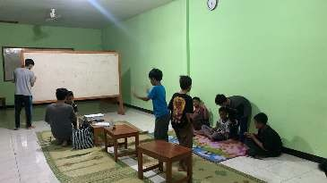

Gambar 1. Aktivitas anggota REMIKA yang bermain games online saat kegiatan rutin

- Kegiatan Sosialisasi di REMIKA RT 08, Kanggotan, Pleret, Bantul
Kegiatan sosialisasi tentang psikoedukasi untuk meningkatkan pemahaman bahaya games online pada remaja. Peserta yang hadir sebanyak 33 orang dan antusias dalam mengikuti serangkaian acara yang ditawarkan. Peserta terdiri dari tingkat pendidikan Sekolah Dasar hingga Perguruan Tinggi. Sebelum acara dimulai, peserta mengikuti ice breaking yang dipandu oleh dua mahasiswa pengabdi dan dua rekan panitia. Ice breaking dilakukan untuk menghilangkan ketegangan peserta dan menyiapkan peserta untuk mengikuti acara sampai selesai.

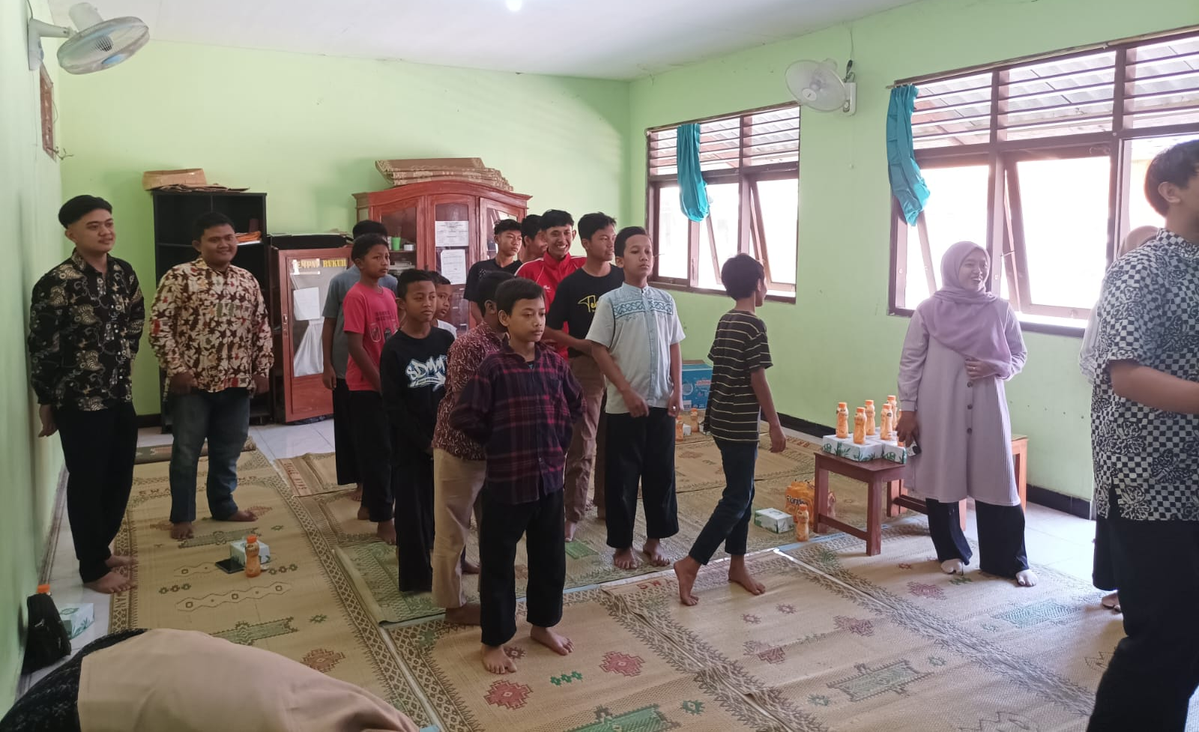
Gambar 2. Peserta Mengikuti Ice Breaking dengan Antusias

Setelah selesai melakukan ice breaking Selanjutnya peserta mengikuti sosialisasi dengan antusias dan seksama menyimak tiap materi yang disajikan. Materi disampaikan secara bergantian oleh empat pemateri menggunakan power point. Pada pergantian materi ketiga dilakukan ice breaking lagi untuk merefresh peserta agar konsentrasi dan tidak mengantuk. Berikut hasil dokumentasi foto kegiatan tersebut.

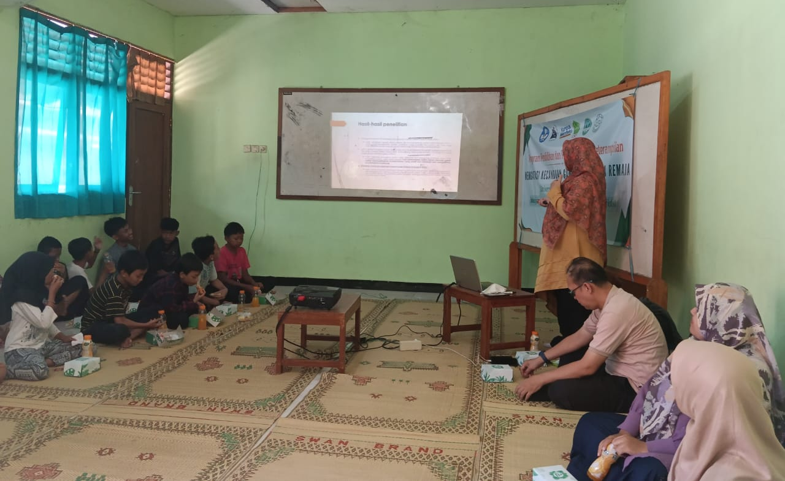
Gambar 3. Peserta Mendengarkan Materi dari Salah Satu Pembicara

- Diskusi dan tanya jawab bersama peserta
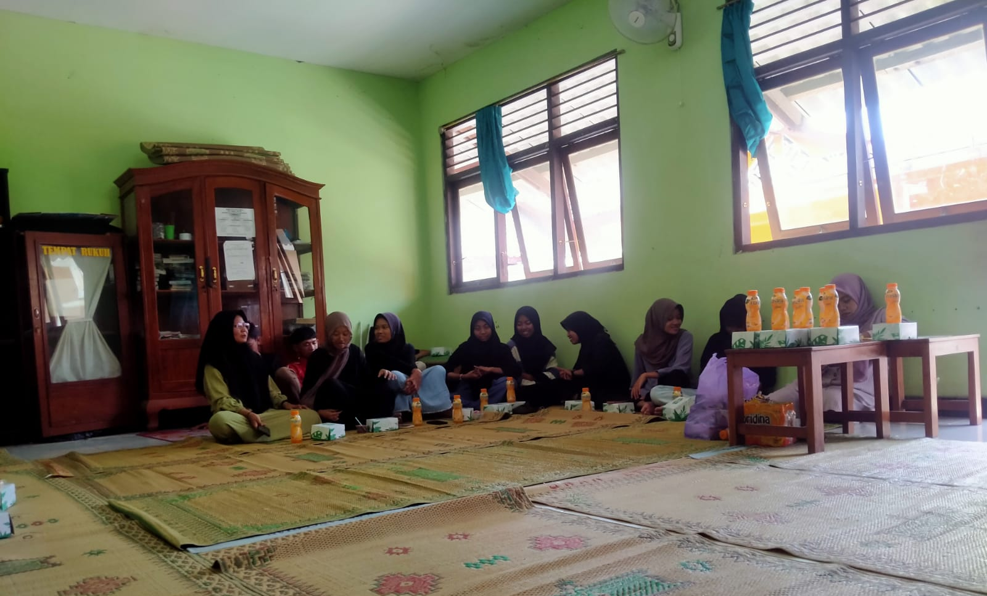
Gambar 4. Peserta melakukan diskusi dan tanya jawab pada pemateri

Proses diskusi berjalan dengan baik. Peserta dengan sigap tanpa rasa malu menjawab pertanyaan dari pemateri dan bertanya mengenai hal yang belum dipahami kepada pemateri. Setelah selesai sesi melakukan kegiatan sosialisasi selanjutnya melakukan foto bersama antara pembicara, peserta dan panitia kegiatan ini. Pengabdian masyarakat ini dapat berjalan sesuai dengan harapan dan peserta mendapatkan pengetahuan baru mengenai bahaya kecanduan games online serta usaha preventif untuk meminimalisir kecanduan tersebut.

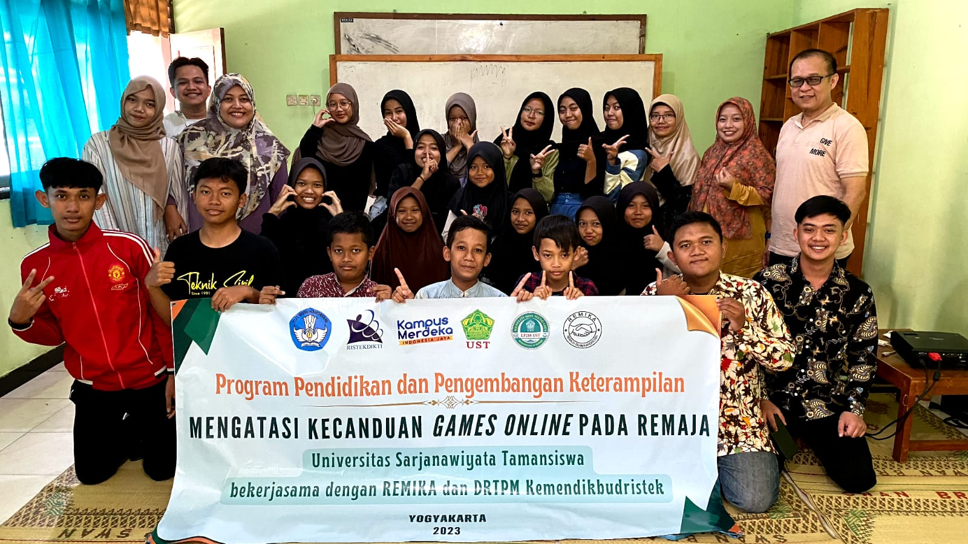
Gambar 5. Sesi Foto Bersama Peserta Setelah Selesai Acara
- Pembahasan
Tabel 1. Data Deskripsi Peserta Berdasarkan Usia dan Tingkat Pendidikan
No. | Usia | Jumlah | Tingkat Pendidikan | Jumlah
1 | 6-10 tahun | 1 | SD | 1
2 | 11-15 tahun | 1 | SMP | -
3 | 16-20 Tahun | 24 | SMA | 25
4 | 21-25 Tahun | 7 | Perguruan Tinggi | 7
 | Jumlah | 33 |  | 33

Tabel 2. Pertanyaan dan Respon Peserta Mengenai Game Online
No. | Pertanyaan | Jawaban
1 | Saya berkomunikasi dengan pemain lain saat bermain game online | 16 peserta menjawab YA  17 peserta menjawab TIDAK
2 | Pada saat saya berkomunikasi dengan pemain dalam game online, salah satunya adalah saya mengatakan ...... | Kill; Ayo; Assalamu’alaikum; Astaqfirullah; Cepat; Heh halah; Hal-hal yang sekiranya tidak toxic; Go; Hai; Sini yang, mundur yang, tiati yupps yang, setan kali musuhnya; GASSSSSSSS!!!! AWAS MUNDURRR!!!; Serangggg pantangg mundurrr, kalah tak antemi; WOY INI BANTUIN COOOY DI KEROYOK; Ra mundur Ra usah wedi; Gas, majuu, mundurr; halo; Alhamdulillah sodara; ayo bermain bersama lagi (jika mainnya jago, kalau engga mah skip); Itu depan ada lawan maju.
3 | Saya mengetahui tentang bahaya kecanduan games online | 1 peserta menjawab TIDAK  32 peserta menjawab YA
4 | Menurut saya, bahaya kecanduan game online salah satunya adalah.... | Membuat mata sakit  Melemahnya cara berfikir  Menjadi manusia yang Toxic behavior Tidak bisa fokus dalam mengerjakan sesuatu  Malas belajar  Jiwa menjadi terganggu, emosi tidak terkontrol  Pola pikir jadi rusak, mindset confused  Dari segi sosial mungkin sampai mengurung diri menghabiskan waktu untuk bermain game online  Seringnya bermain hingga tidak ingat waktu  Pemarah  Kurang istirahat  Bikin mager  Kecanduan  Sering menyendiri dan emosi tidak terkendali  Stres  Menganggu jam istirahat yang membuat Badan cepet lelah  Lupa bernafas  Dapat main lebih dari beberapa jam  Mengalami gangguan tidur
5 | Saya tahu ada permainan games online dari ..... | 9 peserta menjawab teman  2 peserta menjawab saudara  10 peserta menjawab media sosial  3 peserta menjawab teman dan media sosial  2 peserta menjawab teman, saudara, dan media sosial  7 peserta menjawab lainnya
6 | Setelah saya mengetahui bahaya bermain games online maka saya akan ....... | 18 peserta menjawab tetap bermain games online namun tidak lebih dari 2 jam perhari  5 peserta menjawab tetap bermain games online  10 peserta menjawab berhenti bermain games online
7 | Saya bermain games online di....... | 33 peserta menjawab HP
8 | Saat saya bermain game online, orangtua saya tidak mengetahuinya. | 20 peserta menjawab TIDAK  13 peserta menjawab YA
Berdasarkan tabel di atas maka dapat disimpulkan bahwa pemain game online melakukan komunikasi dengan pemain lain di dunia maya; mempunyai bahasa komunikasi yang khas saat bermain game online; mengetahui bahaya game online; mengetahui game online dari teman; saudara, dan media sosial; bermain game online di handphone, dan sebagian besar tidak diketahui oleh orang tua saat bermain game online.
Penelitian oleh Anderson dan Dill (2000) menunjukkan bahwa interaksi intens dengan permainan yang berbasis kekerasan dapat meningkatkan agresivitas dan pikiran agresif pada pemain. Efek ini dapat bersifat jangka pendek maupun jangka panjang, menciptakan risiko psikologis yang perlu dipahami secara lebih mendalam. Selain itu, kecanduan games online telah dikaitkan dengan gangguan tidur dan penurunan prestasi akademis pada remaja (Shaffer et al., 2004). Durasi waktu yang dihabiskan untuk bermain game dapat mengganggu pola tidur, mengarah pada kelelahan kronis, dan pada gilirannya, mempengaruhi kinerja akademis remaja.
Meskipun games online sering kali memiliki fitur sosial, paradoksnya, kecanduan dapat menyebabkan isolasi sosial. Johnson et al. (2019) mengatakan bahwa individu yang mengalami isolasi sosial cenderung mencari kenyamanan dalam dunia maya, termasuk dalam game online. Isolasi sosial dapat dipicu oleh berbagai faktor, seperti perubahan lingkungan sosial atau stres psikososial, yang mendorong individu untuk mencari koneksi dan kepuasan emosional di dalam dunia virtual. Chen et al. (2022) dalam penelitiannya menunjukkan bahwa game online dapat menjadi tempat bagi individu yang mengalami isolasi sosial untuk membangun kembali jaringan sosialnya.
Seiring dengan perkembangan teknologi, games online semakin menarik dengan grafis yang realistis dan kontrol permainan yang lebih canggih. Pengalaman ini dapat menciptakan ketergantungan fisik, di mana pemain terlalu fokus pada permainan hingga mengabaikan kebutuhan dasar seperti istirahat dan aktivitas fisik (Putra & Adyatmika, 2020). Penelitian Smith et al. (2023) menunjukkan bahwa penggunaan games online pada malam hari dapat mengganggu pola tidur remaja, mengakibatkan kurangnya waktu tidur yang memadai dan penurunan kualitas tidur.
Efek jangka panjang dari keterlibatan yang berlebihan dalam games online juga dapat melibatkan aspek kognitif dan akademis. Dalam studi yang dilakukan oleh Liu et al. (2023) ditemukan bahwa remaja yang menghabiskan waktu yang signifikan dalam bermain games online cenderung memiliki penurunan kinerja akademis dan kesulitan kognitif, terutama dalam pemecahan masalah dan pemahaman konsep abstrak.
Pesatnya kemajuan teknologi, orang tua dihadapkan pada situasi saat anak-anaknya menghabiskan banyak waktu menggunakan gawai dan mendengarkan ponsel pintarnya tanpa diketahui oleh orang tua. Hal ini berdampak positif dan negatif, seperti konten sensitif yang tidak cocok untuk anak-anak merupakan contoh dari tontonan yang berdampak negatif. Para orang tua yang tidak setuju, sebaiknya memantau saat anaknya bermain di smartphone (Haq et al., 2022). Sejalan dengan Haq, Cahyani dan Putrianti (2021) mengatakan bahwa psikoedukasi berperan dalam meningkatkan pemahaman pengasuhan positif bagi para ibu dalam mengasuh anak.
Psikoedukasi dapat memainkan peran kunci dalam meningkatkan kesehatan mental remaja, sebagaimana dibuktikan oleh penelitian terbaru oleh Subrahmanyam dan Smahel (2010). Pemberian pemahaman yang lebih baik tentang dampak games online, psikoedukasi dapat membantu remaja dalam mengenali dan mengelola stres, kecemasan, dan tekanan yang mungkin muncul dari penggunaan berlebihan.
Hasil penelitian oleh Anderson dan Dill (2000) menunjukkan bahwa integrasi teknologi informasi dalam psikoedukasi, seperti penggunaan aplikasi interaktif dan platform digital, dapat meningkatkan keterlibatan remaja. Hal ini menegaskan pentingnya memanfaatkan alat yang relevan dengan kehidupan digital remaja saat ini.
Menurut Hutauruk (2023) untuk mengurangi dampak negatif game online dapat dilakukan dengan cara meningkatkan bakat kemampuan dalam bidang musik, seni, olah raga dan mengisi waktu senggang anak. Selain itu kegiatan di luar ruangan dengan berwisata alam dan rohani dapat mengatasi kecanduan game online. Sosialisasi dilakukan dengan cara mengumpulkan anak-anak Sekolah Dasar kelas 4, 5 dan 6 dalam satu tempat dengan metode interaktif.
Kegiatan edukasi kecanduan media sosial efektif dalam meningkatkan kesadaran akan kecanduan media sosial di forum. JARWASNABA tetap dapat dijalankan oleh siapapun sebagai acuan untuk meningkatkan kesadaran dan mempersiapkan generasi muda untuk serius menghadapi digitalisasi Sedayu, SPP., dkk., (2023).

- SIMPULAN DAN SARAN
Psikoedukasi untuk meningkatkan pemahaman tentang bahaya kecanduan games online bagi remaja perlu dilakukan secara berkelanjutan. Selama proses diskusi dan tanya jawab, peserta menyampaikan jenis game online yang dimainkan (Mobil legend, PUBG, Free Fire dll), durasi bermain dan aktivitas-aktivitas yang dilakukan saat bermain game online. Psikoedukasi ini dimaksudkan agar remaja mengetahui serta memahami tentang bahaya dari bermain games online dan berusaha untuk mengurangi durasi bermain atau bahkan berhenti untuk bermain games online. Selain itu, remaja dapat menyalurkan hobi melalui dunia maya dengan lebih produktif misal menjadi influencer, youtuber, konten kreator, membuat game edukasi dll.
UCAPAN TERIMAKASIH
Terimakasih kami tujukan kepada Ristekdikti, Program Studi Psikologi UST, Program Studi Pendidikan IPA UST, LP3M UST, Remaja Islam Kanggotan (REMIKA) di Kanggotan RT 08 Pleret Bantul Yogyakarta yang telah bekerjasama dalam rangka pengabdian masyarakat ini sehingga dapat terlaksana dengan lancar.

DAFTAR RUJUKAN
Anderson, C. A., & Dill, K. E. (2000). Video games and aggressive thoughts, feelings, and behavior in the laboratory and in life. Journal of Personality and Social Psychology, 78(4), 772–790.
Cahyani, B.H., dan Putrianti, F.G., (2021). Psikoedukasi Untuk Meningkatkan Pemahaman Ibu Dalam Pengasuhan Positif. Jurnal PLAKAT, 3 (1). DOI: http://dx.doi.org/10.30872/plakat.v3i1.5844
Chen, L. et al. (2022). "The Efficacy of Psychoeducational Interventions in Reducing Online Gaming Addiction among Adolescents: A Quantitative Analysis." Journal of Behavioral Addictions,
Haq, A. L. A. H., Wulandari, R., Yanti, M. M., Sodiq, F., & Pawestri, A. A. M. (2022). Psikoedukasi untuk Orang Tua Dalam Mendampingi Pembelajaran Online Anak TK di Masa Pandemi. PLAKAT: Jurnal Pelayanan Kepada Masyarakat, 4(1). https://doi.org/10.30872/plakat.v4i1.6367
Hutauruk, MR. (2023). Sosialisasi Dampak Game Online Bagi Anak Usia Sekolah Dasar. Jurnal PLAKAT. 5 (2). DOI: http://dx.doi.org/10.30872/plakat.v5i2.12788
Johnson, A. et al. (2021). "Understanding the Impact of Online Gaming Addiction on Adolescent Mental Health: A Qualitative Study." Journal of Adolescent Psychology,
Kim, J. et al. (2023). "Integrating Psychoeducational Approaches into School Policies: A Comprehensive Strategy for Addressing Adolescent Online Gaming Addiction." Journal of School Health, Sinta 4.
Lee, M. et al. (2023). "Towards a Holistic Approach: Collaborative Strategies for Addressing Adolescent Online Gaming Addiction." International Journal of Applied Psychology,
Liu, Y. et al. (2023). "The Longitudinal Effects of Online Gaming on Academic Performance and Cognitive Abilities in Adolescents." Journal of Educational Psychology
Irmawati, & Suhaeb Firdaus W. (2021). Dampak bermain game online pada hasil belajar siswa di SMAN 12 Makassar. Sosialisasi Pendidikan Sosiologi. Masyani, E. P., & Nusuary, F. M. (2021).
Park, S. et al. (2023). "Exploring Novel Factors Contributing to Adolescent Online Gaming Addiction: A Psychological Perspective." Journal of Contemporary Psychology,
Pebrianti, Y. (2021). Dampak Bermain Game Online Terhadap Kepribadian Sosial Anak Sdn Bahaur.
Putra, I. E., & Adyatmika, I. M. (2020). Online game addiction and psychological well-being: A study of adolescents in Indonesia. International Journal of Mental Health and Addiction, 18(6), 1558–1573.
Putri TH, Fitri TA. (2022). Faktor karakteristik sebagai prediktor adiksi games online pada remaja. J Keperawatan Jiwa.10 (1). DOI: https://doi.org/10.26714/jkj.10.1.2022.37-44
Przybylski, A. K., Weinstein, N., Murayama, K., Lynch, M. F., & Ryan, R. M. (2017). The ideal self at play: The appeal of video games that let you be all you can be. Psychological Science, 28(10), 1563–1570. DOI: 10.1177/0956797611418676
Shaffer, H. J., LaPlante, D. A., LaBrie, R. A., Kidman, R. C., Donato, A. N., & Stanton, M. V. (2004). Toward a syndrome model of addiction: Multiple expressions, common etiology. Harvard Review of Psychiatry, 12(6), 367–374. DOI: 10.1080/10673220490905705
Sedayu, SPP., Rahayu, D, dan Khairin, FN. (2023). Bijak Bermedia Sosial: Edukasi Adiksi Sosial Media Pada Forum Jarwasnaba di Kelurahan Margo Mulyo. Jurnal PLAKAT, 5 (2). DOI: http://dx.doi.org/10.30872/plakat.v5i2.13032
Smith, B. et al. (2023). "The Impact of Online Gaming on Adolescent Sleep Patterns: A Sleep Laboratory Study." Journal of Sleep Research.
Subrahmanyam, K., & Smahel, D. (2010). Digital youth: The role of media in development. Springer. https://doi.org/10.1007/978-1-4419-6278-2
Wong, H. et al. (2023). "The Role of Family and School Involvement in Enhancing the Impact of Psychoeducational Interventions for Adolescent Online Gaming Addiction." International Journal of School and Family Psychology.

